УДК: 539.3

ЧИСЛЕННЫЙ АНАЛИЗ ВЛИЯНИЯ ЭЛЕКТРОСТАТИЧЕСКИХ
И ТЕМПЕРАТУРНЫХ ВОЗДЕЙСТВИЙ НА ДЕФОРМАЦИОННЫЕ ХАРАКТЕРИСТИКИ СЛОИСТОГО ЧУВСТВИТЕЛЬНОГО ЭЛЕМЕНТА МИКРОАКСЕЛЕРОМЕТРА

Максимов П.В., Труфанов Н.А.

ГОУ ВПО «Пермский государственный технический университет», г. Пермь, Россия

РЕЗЮМЕ

Исследуется влияние сил электростатического взаимодействия на деформационные характеристики слоистого чувствительного элемента микромеханического акселерометра при различных температурах окружающей среды. Приведены зависимости между измеряемым ускорением, деформированием слоистого чувствительного элемента и величиной емкости между обкладками конденсатора. Показано влияние сил кулоновского взаимодействия, возникающих между чувствительным элементом датчика и подложкой на выходные параметры микроакселерометра и на точность измерений. Решена связанная электромеханическая задача с учетом влияния внешнего температурного поля. Показана возможность появления «шумового» сигнала при нулевых внешних нагрузках, обусловленного влиянием дополнительной силы между подвижными обкладками конденсатора переменной емкости и влиянием температурного поля.

Ключевые слова: микромеханика; микроакселерометр; связанная задача; теория эластичности; температурные и электростатические поля; напряженно-деформированное состояние; слоистая пластина

THE NUMERICAL ANALYSIS OF INFLUENCE OF ELECTROSTATIC AND TEMPERATURE EFFECTS ON DEFORMATION CHARACTERISTICS OF LAYERED SENSITIVE ELEMENT OF MEMS ACCELEROMETR

Maksimov P.V., Trufanov N.A.

Perm State Technical University, Perm, Russia

SUMMARY

Research of influence of forces of electrostatic interaction on deformation characteristics of a layered sensitive MEMS accelerometer element is conducted at various ambient temperatures.
Dependences between measured acceleration, a deflection of a sensitive element and capacity gap between condenser facings are resulted. Influence of electrostatic forces, arising in a sensor, on MEMS accelerometer parameters and on accuracy of measurements is shown. The coupled electromechanical problem taking into account influence of an external temperature field is solved. Possibility of occurrence of a "noise" signal is shown at the zero external loadings, caused by influence of additional force between mobile facings of the condenser of variable capacity and influence of a temperature field.

Key words: micromechanics; MEMS accelerometr; MEMS-system; coupled problem; theory of elasticity; steady-state electricity; temperature problem; layered plate

1. ВВЕДЕНИЕ

В работе рассматривается задача моделирования на основе метода конечных элементов влияния электростатических сил и внешнего температурного поля на отклонение чувствительного элемента и выходной сигнал микромеханического емкостного акселерометра маятникового типа. Микромеханический акселерометр (ММА) – устройство, предназначенное для определения проекции вектора линейного ускорения на ось чувствительности прибора (рис.1).
Чувствительным элементом датчика является слоистая пластина, присоединенная при помощи упругого подвеса к внешней рамке. Под действием ускорения пластинка отклоняется в ту или иную сторону, в зависимости от направления действующего ускорения и по конечному положению пластинки определяют величину этого ускорения [1]. Однако установить положение чувствительного элемента в момент измерения ускорения прямыми методами не представляется возможным.
С целью определения положения пластинки, на самой пластинке, а также на стеклянной крышке датчика (подложке), расположенной под чувствительным элементом, при помощи различных операций (травление, легирование, напыление и т.д.) получают два тонких токопроводящих слоя, выступающих в роли обкладок электрического конденсатора переменной емкости (границы Г₃, Г₄). Определяя емкость такого конденсатора можно делать предположения о положении чувствительного элемента датчика, а по этому положению и о величине измеряемого ускорения. Принцип действия датчика основан на определении отклонений чувствительного элемента, путем измерения емкости.
Слой 2
Перемычка
Чувствительный элемент
Подложка
(обкладка конденсатора)
Зазор между
обкладками
Граница Г₁
Граница Г₄
Граница Г₃
Граница Г₂

Слой 1
x₁
x₂
x₃

Рис.1. Схема емкостного микромеханического акселерометра микроконденсатора.

Во время работы микроакселерометра между обкладками датчика возникает разность потенциалов, приводящая, в свою очередь, к возникновению между этими обкладками сил кулоновского взаимодействия, действие которых может повлиять на конечное отклонение чувствительного элемента датчика. В процессе производства датчика используются операции легирования и травления, приводящие к изменению механических свойств материала [2]. В конструкции появляются два слоя с различными свойствами. При воздействии температурного поля в чувствительном элементе акселерометра, представляющего собой слоистую пластинку, возникают неравномерные температурные деформации, приводящие к отклонению чувствительного элемента, а так же к изменению формы самого чувствительного элемента, вследствие чего изменяется емкость конденсатора и вносится погрешность в снимаемый с датчика сигнал.
Цель работы – исследование влияния температурного поля и возникающих на обкладках конденсатора сил кулоновского взаимодействия на конечное положение чувствительного элемента датчика, при измерении действующего на этот элемент ускорения. В работе не рассматриваются свойственные устройствам подобного размера тепловые колебания, обусловленные неоднородностью окружающей среды; возможности оценки их величины приведены в литературе [3]. В расчетной модели температурное поле оказывает влияние лишь на температурные деформации чувствительного элемента, рассматриваемого как двухслойное тело с различными коэффициентами температурного расширения в слоях. Проводится исследование влияния различных коэффициентов температурного расширения в слоях на статические перемещения чувствительного элемента датчика, величину емкости конденсатора и, как следствие, на характер снимаемого с датчика сигнала. Предполагается, что при измерении, в течение всего времени, разность потенциалов на обкладках конденсатора остается постоянной. Предполагается так же, что постоянным остается и действующее на акселерометр ускорение, направленное вдоль оси чувствительности прибора. Подобные предположения требуют решения связанных задач механики твердого деформируемого тела и электростатики.
Размеры чувствительного элемента составляют 3,8х5 миллиметров. Размеры перемычки 0,7х1,2 мм. Толщина перемычки (толщина слоя 1) – 30 микрон. Толщина слоя 2 – 350 микрон. Первоначальное расстояние между обкладками конденсатора (зазор) – 55 микрон.

2. ПОСТАНОВКА ЗАДАЧИ И МЕТОД РЕШЕНИЯ

Математическая постановка задачи состоит из двух частей, связанных через граничные условия. В первой части проводится описание упругого деформирования перемычки и чувствительного элемента датчика, занимающих в пространстве область V. Во второй части постановки описываются электростатические взаимодействия в области V₀, соответствующей зазору между подвижной обкладкой конденсатора на чувствительном элементе и подложкой на основании датчика. Будем считать, что слой 1, состоящий из перемычки и граничащей с областью V₀ части чувствительного элемента ММА, занимает в области V подобласть V₁, а слой 2 – подобласть V₂. Положение любой точки из областей V и V₀ задается в показанной на рис.1 декартовой системе координат радиус-вектором $\vec{r}(x_{1},x_{2},x_{3})$.
Задача решается в рамках теории малых деформаций. Чувствительный элемент датчика и упругая перемычка рассматриваются как трехмерные тела и для описания их упругого деформирования с учетом влияния температурного поля и внешних силовых факторов используются общие уравнения линейной теории упругости [4]:
$σ_{\text{ij},j}+ρ_{k}F_{i}=0$, $\vec{r}∈V$, $i,j=1,2,3$, $k=1,2$,
где $σ_{\text{ij}}$ – компоненты тензора напряжений, $ρ_{k}$ – плотность k-ого слоя в области V, $F_{i}$ – проекция вектора внешних объемных сил на ось Оx_{i}.
На чувствительный элемент датчика во время его работы не действуют никакие объемные силы, за исключением силы инерции, вызванной приложенным измеряемым ускорением a₃, направленным вдоль оси чувствительности прибора Оx₃. Поэтому
$F_{1}=F_{2}=0$, $F_{3}=a_{3}$.
Геометрические соотношения:
$ε_{\text{ij}}=\frac{1}{2}\left(u_{i,j}+u_{j,i}\right)$, $\vec{r}∈V$, $i,j=1,2,3$,
где $ε_{\text{ij}}$ – компоненты тензора деформация, $u_{i}$ – компоненты вектора перемещений.
Физические соотношения:
$σ_{\text{ij}}=λ_{k}{\tilde{ε}}_{\text{mm}} δ_{\text{ij}}+2μ_{k} {\tilde{ε}}_{\text{ij}}$, $\vec{r}∈V_{k}$, $i,j=1, 2,3$, $k=1, 2$, (1)
${\tilde{ε}}_{\text{ij}}=ε_{\text{ij}} −α_{k}δ_{\text{ij}}ΔT$, $\vec{r}∈V_{k}$, $i,j=1, 2,3$, $k=1, 2$,
где δ_{ij} – символ Кронекера; α_{k} – линейный коэффициент температурного расширения в k-ом слое (области V_{k}); ΔT – изменение температуры окружающей среды; λ_{k}, µ_{k} – постоянные Ламе в k-ом слое, связанные с модулями Юнга E_{k} и коэффициентами Пуассона ν_{k} в областях V₁ и V₂ следующими выражениями:
$λ_{k}=\frac{ν_{k} E_{k}}{\left(1+ν_{k} \right)\left(1−2ν_{k} \right)}$, $μ_{k}=\frac{E_{k}}{2 \left(1+ν_{k} \right)}$, $k=1, 2$.
Пусть – вектор перемещений в слое 1, а – вектор перемещений в слое 2. Тогда граничные условия в области примыкания упругой перемычки к неподвижной части прибора (граница Г₁) запишутся в виде:
$u_{i}^{(1)}\left(\vec{r}\right)=0$, $\vec{r}∈Γ_{1}$, $i=1, 2, 3$.
На границе Г₃, связанной с недеформированной поверхностью чувствительного элемента, действует распределенная поверхностная нагрузка $f(\vec{r})$, вызванная влиянием сил электростатического взаимодействия:
$σ_{3}=f(\vec{r})$, $\vec{r}∈Γ_{3}$, (2)
$τ_{\text{13}}=τ_{\text{23}}=0$, $\vec{r}∈Γ_{3}$.
Прочие боковые поверхности упругой перемычки и чувствительного элемента, кроме границ Г₁ и Г₃ являются свободными:
$σ_{\text{ij}}⋅n_{j}=0$, $\vec{r}∈\left(Γ\left(Γ_{1}∪Γ_{3} | \right)\right)$, $i,j=1, 2,3$.
Математическая постановка электростатической задачи, описывающая взаимодействия электрических зарядов на границах чувствительного элемента датчика и подложки записывается в следующем виде [5].
Теорема Гаусса:
$\text{div} \vec{D}=q$, $\vec{r}∈V_{0}$,
где $\vec{D}$ – вектор электрического смещения, а q – плотность электрического заряда.
Связь между вектором электрического смещения $\vec{D}$ и вектором напряженности электрического поля $\vec{E}$ имеет вид:
$\vec{D}=ε\vec{E}$, $\vec{r}∈V_{0}$,
где ε – диэлектрическая проницаемость среды.
Вектор напряженности $\vec{E}$ выражается через потенциал электростатического поля ϕ как:
$\vec{E}=−\text{grad} ϕ$, $\vec{r}∈V_{0}$.
Между подвижной обкладкой конденсатора и противоположной обкладкой на основании прибора (границы Г₃ и Г₄) создается разность потенциалов. В этом случае, граничные условия для электростатической задачи записываются как:
$ϕ|_{Γ_{3}}=ϕ_{0}$, $ϕ|_{Γ_{4}}=−ϕ_{0}$,
где 2ϕ₀ – разность потенциалов между обкладками.
Требуется проведение совместного решения задачи теории упругости и электростатической задачи. На подвижной обкладке конденсатора (чувствительном элементе ММА) возникает распределенная электростатическая сила, действующая всегда по нормали к поверхности [5]:
$f\left(\vec{r}\right)=q\vec{E}⋅\vec{n}$, $\vec{r}∈Γ_{3}^{'}$
где $\vec{n}$ – внешний единичный вектор-нормаль к поверхности подвижной обкладки, $Γ_{3}^{'}$ – граница, связанная с поверхностью чувствительного элемента в деформированном состоянии, совпадающая с границей Γ₃ в недеформированном состоянии.
Обратим внимание на то, что термоупругая задача решается в рамках теории малых деформаций, где все нагрузки относятся к недеформированному состоянию конструкции. При решении же электростатической задачи учет подвижной границы необходим исходя из смысла поставленной задачи, в связи с чем, в рассмотрение вводится дополнительная деформированная поверхность $Γ_{3}^{'}$, на которой, в процессе проведения электростатического анализа, вычисляется распределенная по поверхности сила кулоновского взаимодействия, передающаяся в дальнейшем в термоупругую задачу о деформировании чувствительного элемента в виде силовых граничных условий (2). В свою очередь, в электростатическую задачу из упругой передаются перемещения границы $u_{i}^{(1)}\left(\vec{r}\right)$, $\vec{r}∈Γ_{3}$, $i=1, 2, 3$, изменяющие область расчета электростатической задачи V₀.
В качестве метода решения связанной задачи выбран метод конечных элементов, реализованный в прикладном программном пакете ANSYS. В пакете ANSYS организован итерационный процесс расчета, в рамках которого происходит циклическое попеременное решение упругой и электростатической задач, с передачей результатов одной из них в качестве соответствующих силовых или кинематических граничных условий в другую. Алгоритм работает до тех пор, пока состояние равновесия чувствительного элемента под действием сил инерции, внутренних упругих сил и сил электростатического взаимодействия не будет достигнуто с заданной степенью точности. На каждом шаге расчета, при решении электростатической задачи, происходит перестроение конечно-элементной сетки в области V₀, обусловленное подвижностью границы $Γ_{3}^{'}$ чувствительного элемента датчика. При решении задачи теории упругости применяется 20-узловой трехмерный конечный элемент с тремя степенями свободы в виде перемещений в каждом узле. В электростатической задаче применяется 20-узловой трехмерный элемент с электростатическими потенциалами в качестве узловых неизвестных. В процессе решения задачи создана параметрическая конечно-элементная модель емкостного микромеханического акселерометра, проведена оценка сходимости численного метода. Для дальнейших расчетов выбрана конечно-элементная модель, имеющая 4653 узловых неизвестных, при этом около 1500 узловых неизвестных относятся к области V₀ и используются для описания электростатических явлений, а около 3100 узловых неизвестных относятся к области V и используются для определения поля перемещений и напряженно-деформированного состояния чувствительного элемента ММА. Корректность конечно-элементной модели была проверена также путем сравнения численного решения и аналитического решения задачи о статическом деформировании чувствительного элемента под действием ускорения, полученного методами сопротивления материалов. Кроме того, было проведено сравнение вычисленной в результате работы алгоритма емкости плоского конденсатора, имеющего параллельно расположенные пластины, со значением, найденным по известной формуле для плоского конденсатора. Для конечно-элементной модели с описанными выше параметрами в обеих тестовых задачах относительные погрешности между полученными в процессе работы алгоритма результатами и аналитическими решениями составили величины менее 2%.

3. ВЛИЯНИЕ ЭЛЕКТРОСТАТИЧЕСКОГО ВЗАИМОДЕЙСТВИЯ
НА ДЕФОРМИРОВАНИЕ ЧУВСТВИТЕЛЬНОГО ЭЛЕМЕНТА

Для определения проектировочных параметров и режимов работы датчика рассматривается задача о деформировании чувствительного элемента датчика под действием заданного ускорения, направленного вдоль оси чувствительности прибора. Принимается, что в областях V₁ и V₂ плотности ρ_{k} и механические свойства материала, такие как модули упругости E_{k} и коэффициенты Пуассона ν_{k} – одинаковы. Различие свойств материалов слоев 1 и 2 обуславливается различием в коэффициентах температурного расширения α_{k}. На первом этапе решается задача теории упругости без учета влияния температурного поля и дополнительных сил электростатического взаимодействия, возникающих между обкладками конденсатора. При расчетах использовались следующие характеристики материала: модуль Юнга E=E₁=E₂=1.58∙10¹¹ Па, коэффициент Пуассона µ=µ₁=µ₂=0.2, плотность ρ=ρ₁=ρ₂=2400 кг/м³. Результаты решения задачи приведены на рис.2,3.
Оговорим, что положительное направление ускорения соответствует приближению чувствительного элемента акселерометра к крышке датчика, что приводит к уменьшению зазора между подвижными обкладками конденсатора. При отрицательных величинах ускорений происходит удаление обкладок друг от друга. На рис.2 представлена зависимость положения чувствительного элемента датчика (максимальных перемещений крайних точек пластинки) от приложенного ускорения. Эта зависимость линейная, так как несвязанная задача теории упругости решается в линейной постановке. Максимальные перемещения при наибольшем приложенном ускорении в 98 м/с² (10g) составили около 40 микрон.
В задаче без учета влияния возникающих на обкладках конденсатора сил электрического взаимодействия деформирование упругого подвеса и перемещение чувствительного элемента датчика зависят лишь от абсолютной величины проекции приложенного ускорения на ось чувствительности прибора и не зависят от направления действия этого ускорения. Для каждого положения чувствительного элемента акселерометра, зависящего от действующего ускорения, определена емкость конденсатора с подвижными пластинами, соответствующая такому положению. Полученная зависимость емкости конденсатора от приложенного ускорения приведена на рис.3.
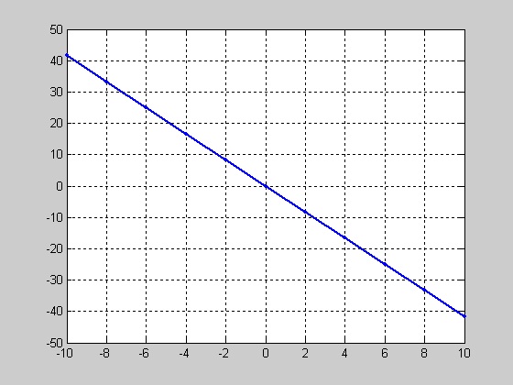
Рис.2. Перемещения чувствительного элемента в задаче без учета сил электрического взаимодействия.
Рис.3. Емкость микроконденсатора
в задаче без учета сил электрического взаимодействия.

Эта зависимость, как видно из рисунка, – нелинейная. При отсутствии ускорения значение емкости составляет 2.5 пФ (пикофарада). При ускорении в –98 м/с²
(–10g) емкость конденсатора составляет величину менее 2 пФ. При ускорении в +98 м/с² (+10g) емкость конденсатора, примерно, равна 4 пФ. Наличие подобной нелинейности должно приводить к нелинейности и в упругой задаче о деформировании упругого элемента с учетом дополнительных кулоновских сил, так как при решении связанной электромеханической задачи результаты электростатической задачи будут передаваться в упругую в качестве силовых граничных условий.
Для учета влияния возникающих на подвижных обкладках конденсатора сил кулоновского взаимодействия на статические отклонения чувствительного элемента датчика решается связанная статическая электромеханическая задача, распадающаяся на упругую и электростатическую задачи, связанные через силовые и кинематические граничные условия.

Результаты решения связанной электромеханической задачи приведены на рис.4, где представлена зависимость емкости конденсатора от действующего ускорения при различных уровнях напряжений на обкладках микроконденсатора.
Учет возникающих между обкладками конденсатора сил кулоновского взаимодействия, вызванных накоплением на этих обкладках электрических зарядов противоположного знака, приводит к появлению нелинейной зависимости между приложенным ускорением и полем перемещений. Как следует из графика, при более высоких величинах напряжений нелинейность проявляется особенно сильно. Влияние дополнительных электростатических сил более всего сказывается при положительных величинах ускорений, соответствующих сближению пластин конденсатора, уменьшению зазора между ними и, как следствие, более яркому проявлению кулоновских сил, уменьшающихся с увеличением расстояния между заряженными объектами.
Различия между результатами задачи без учета кулоновских сил и задачи с учетом этих сил составили для емкости около 0.4 пикофарад (при подаваемом на обкладки конденсатора напряжении в ±10 вольт).

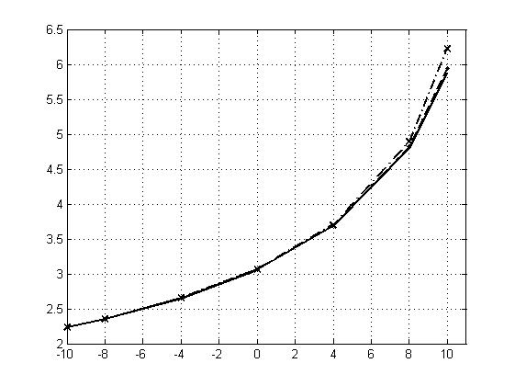

Рис.4. Зависимость емкости конденсатора от приложенного ускорения при различных напряжениях на обкладках конденсатора – ϕ₀=0В,
– ϕ₀=5В, – ϕ₀=10В.

На рис.5 представлена зависимость относительной погрешности емкости (разность между емкостью, посчитанной с учетом влияния кулоновских сил и емкостью без учета сил, отнесенная к емкости, посчитанной без учета влияния электростатических сил), вносимой возникающими на обкладках конденсатора кулоновскими силами, от приложенного ускорения при различных уровнях напряжений.
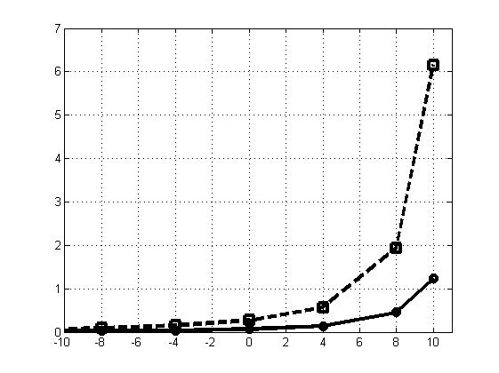

Рис.5. Зависимость относительной погрешности емкости конденсатора от приложенного ускорения при различных напряжениях на обкладках конденсатора – ϕ₀=5В, – ϕ₀=10В.

Как видно, во время действия отрицательных ускорений, при которых обкладки конденсатора находятся достаточно далеко друг от друга, изменение емкости за счет влияния дополнительных электростатических сил невелико, но оно значительно при больших уровнях напряжений на обкладках конденсатора и при действии положительных ускорений, когда зазор между обкладками мал. Так при действии ускорения в +98 м/с² (+10$g$) и напряжениях на обкладках в ±10 вольт, емкость микроконденсатора, за счет влияния дополнительных электростатических сил, изменяется на 6 процентов, по сравнению с результатами задачи без учета влияния кулоновских сил на чувствительный элемент микромеханического акселерометра. При напряжениях в ±5 вольт погрешность составляет чуть более одного процента.

4. ВЛИЯНИЕ ТЕМПЕРАТУРЫ НА ДЕФОРМАЦИИ СЛОИСТОГО ЧУВСТВИТЕЛЬНОГО ЭЛЕМЕНТА МИКРОАКСЕЛЕРОМЕТРА

Для определения влияния температурного поля на статические деформации чувствительного элемента ММА и, как следствие, на выходной сигнал датчика решается связанная электромеханическая задача, в которой учет температурного воздействия проводится в соответствии с физическими соотношениями (1). Деформирование и перемещение поверхности чувствительного элемента, которая является подвижной обкладкой конденсатора переменной емкости, приводит к изменению емкости конденсатора и возникновению погрешности измерения датчика. Дальнейший расчет связанной электромеханической задачи проводится при напряжении на обкладках конденсатора ϕ₀=5В.
В работе не рассматриваются конкретные причины изменения температуры чувствительного элемента датчика, среди которых можно выделить влияние окружающей среды, нагрев вследствие внутренней диссипации энергии в материале при механическом движении чувствительного элемента, трение чувствительного элемента о газ внутри датчика и прочее.
Оценка величины подобных эффектов для данной модели микроакселерометра может быть проведена следующим образом. Линейный коэффициент температурного расширения в слое 2 принимает значение
α₂=3.5∙10⁻⁶ °С⁻¹. Коэффициент температурного расширения в слое 1 задается на 30% больше, то есть значение α₁=1.3∙α₂=4.55∙10⁻⁶ °С⁻¹. Прочие механические свойства материалов принимаются одинаковыми в обоих слоях. Заметим, что чувствительный элемент с такими свойствами материалов при повышении температуры будет деформироваться в сторону, противоположную неподвижной обкладке и расстояние между обкладками будет увеличиваться.
На рис.6 приведены относительные погрешности емкости (разность между емкостью c_{T}, полученной с учетом температурных деформаций и емкостью c₀ без их учета, отнесенная к емкости, вычисленной без учета влияния температуры) при различных разностях температур (ΔT=–50, ΔT=–20, ΔT=–5, ΔT=0, ΔT=5, ΔT=20, ΔT=50). На рис.6а приведены зависимости для отрицательных величин ускорений, а на рис.6б - для положительных.
Можно отметить, что даже при отсутствии ускорения датчик может «регистрировать» ошибочный сигнал, обусловленный воздействием температурного поля, достигающий при больших температурах величины в 0,5-0,6 процентов от номинальной емкости.
При больших отрицательных ускорениях влияние температурного поля проявляется слабо. При положительных ускорениях, когда обкладки сближаются друг с другом, изменение формы чувствительного элемента, вызванное температурными деформациями, наибольшим образом проявляет себя. Наибольшая погрешность, вносимая температурными деформациями, при описанных выше условиях достигает величины в 2,5%.

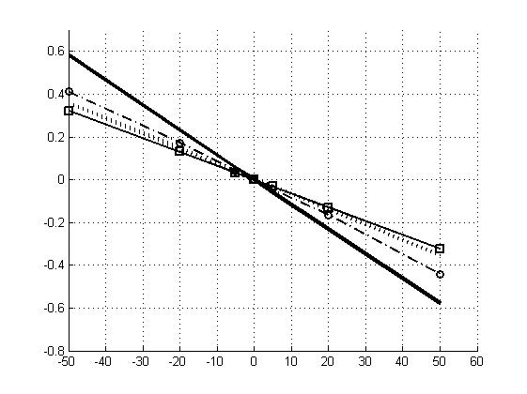
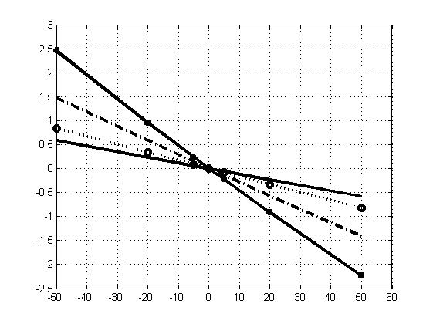
a)
– a = –10g, м/c²
– a = –8g, м/c²
– a = –4g, м/c²
– a = 0g, м/c²
б)
– a = +10g, м/c²
– a = +8g, м/c²
– a = +4g, м/c²
– a = 0g, м/c²

Рис.6. Зависимость относительной погрешности от величины температурного поля при различных ускорениях. k=1.3.

Далее решается та же задача, но с другими значениями коэффициентов температурного расширения. При расчете ЛКТР первого слоя задается на 30% меньше, нежели ЛКТР слоя 2, то есть α₁=0.7⋅α₂=2.45⋅10⁻⁶, °С⁻¹.

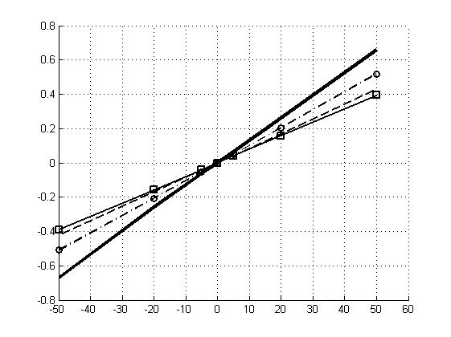
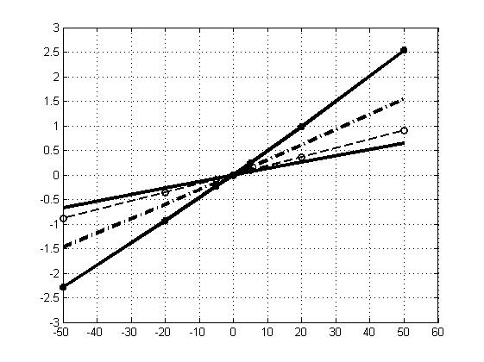
a)
– a = –10g, м/c²
– a = –8g, м/c²
– a = –4g, м/c²
– a = 0g, м/c²
б)
– a = +10g, м/c²
– a = +8g, м/c²
– a = +4g, м/c²
– a = 0g, м/c²

Рис.7. Зависимость относительной погрешности от величины температурного поля при различных ускорениях. k=0.7

В данном случае, при увеличении температуры должно происходить деформирование чувствительного элемента в сторону неподвижной обкладки с последующим увеличением емкости конденсатора.
Результаты, приведенные на рис.7., с качественной точки зрения совпадают с решением, показанным на рис.6.
Повторно решена задача, но для меньшей разницы в коэффициентах температурного расширения. Расчет проводится для коэффициентов, различающихся на 10%, то есть α₁=0.9⋅α₂=3,15⋅10⁻⁶, °С⁻¹. Результаты представлены на рис.8. Наибольшая погрешность при нулевых ускорениях составила 0,2%, а наибольшая погрешность при максимально возможных измеряемых ускорениях составила 0,8%.
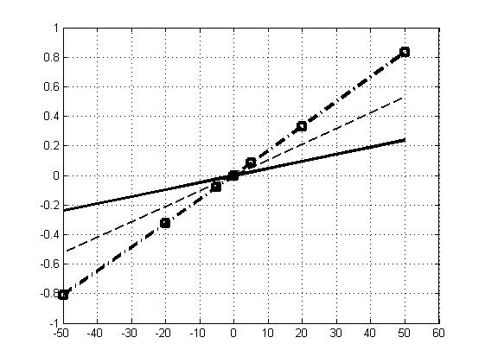

Рис.8. Зависимость относительной погрешности от величины температурного поля при различных ускорениях. k=0.9 – a = +10g, м/c²,
– a = +8g, м/c², – a = 0g, м/c².

ЗАКЛЮЧЕНИЕ

Решена имеющая практическое применение в области микромеханических устройств связанная задача механики деформируемого твердого тела, поставленная в упругой постановке с учетом возможного влияния температурных и электростатических полей на напряженно-деформированное состояние слоистой пластинки с различными термомеханическими свойствами в слоях. Реализация численного метода решения позволила получить следующие результаты. Получены зависимости между измеряемым ускорением, отклонением чувствительного элемента и величиной емкости между обкладками конденсатора. Подобные зависимости приведены как для задачи без учета кулоновских сил, так и для связанной задачи с учетом возникающих в системе электростатических сил. Установлено влияние, при определенных условиях, сил кулоновского взаимодействия, возникающих между чувствительным элементом датчика и подложкой на выходные параметры микроакселерометра и на точность измерений. Показано наличие «шумового» сигнала при нулевых внешних нагрузках, обусловленного влиянием дополнительной силы между подвижными обкладками конденсатора переменной емкости. Эффекты, возникающие при электростатических взаимодействиях, вносят погрешность в размере нескольких процентов от истинной величины сигнала. Учет подобных эффектов и определение величины их влияния позволяет в дальнейшем ввести соответствующие уточнения в схемы работы систем и приборов подобного типа и повысить их точность измерений.
В процессе решения связанной электромеханической задачи о статическом деформировании чувствительного элемента микромеханического акселерометра с учетом влияния внешнего температурного поля определена степень влияния собственных температурных деформаций чувствительного элемента ММА на параметры и характеристика датчика. Построены зависимости относительных погрешностей, возникающих под воздействием температурного поля при измерении емкости конденсатора. Характер зависимостей, для тех параметров акселерометра, которые использовались при расчете, близок к линейному закону. Слабое неявно выраженное проявление нелинейности связано с малым дополнительным перемещением чувствительного элемента под действием рассматриваемых вторичных факторов, таких как электростатика и термоупругость. Погрешности, вызванные влиянием электростатических сил, а так же погрешности, возникающие вследствие температурных деформаций чувствительного элемента, являются величинами одного порядка.

ЛИТЕРАТУРА

- Распопов В.Я. Микромеханические приборы. Учебное пособие. – Тула.: Тульский государственный университет, 2002. – 392 с.
- Паршин В.А., Петрашко В.В., Саломатин А.К., Соловьев В.М., Харитонов В.И. Некоторые вопросы технологии изготовления кремниевых акселерометров // Элементы МСТ и микросистемы. – 2001. – №5. – С.3-5.
- Джашитов В.Э., Панкратов В.М., Лестев А.М., Попова И.В. Расчет температурных и технологических погрешностей микромеханических гироскопов // Элементы МСТ и микросистемы. – 2001. – №3. – С.2-10.
- Тимошенко С.П., Гудьер Дж. Теория упругости. – М.: Наука, 1975. – 576 с.
- Трофимова Т.И. Курс физики. – М.: Высшая школа, 1990. – 479 с.

Поступила в редакцию 5 ноября 2009 года.

Работа выполнена при поддержке гранта РФФИ (проект № 09-08-99121-р_офи).
Сведения об авторах: Максимов Петр Викторович, старший преподаватель кафедры «Вычислительной математики и механики», Пермский государственный технический университет, г. Пермь, Россия, e-mail: kta@cpl.pstu.ac.ru Труфанов Николай Александрович, д.т.н., проф., зав. кафедрой «Вычислительной математики и механики», Пермский государственный технический университет, г. Пермь, Россия, e-mail: truf2@perm.ru

